入力方法

※入力するExcelシートは、1枚目の入力シートのみです。2枚目のシートは入力の必要はありません。次の手順で入力して下さい。

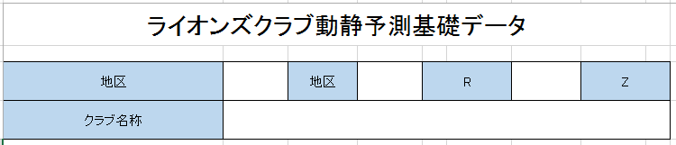
- 地区の前の白色空欄には、330-A、330-B、330-Cと該当する地区名称を入力ください。
- Rの前の白色空欄には、該当するリジョンの数字を入力してください。
- Zの前の白色空欄には、該当するゾーンの数字を入力してください。
- クラブ名称の白色空欄には、〇〇〇〇ライオンズクラブと正式な名称を入力ください。

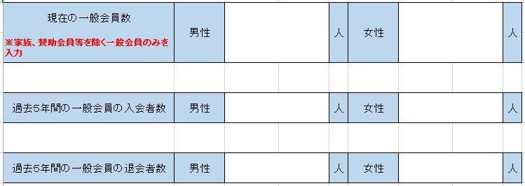

- 現在の一般会員数は、2017年1月1日現在の男女別の人数を入力してください。いない場合には「0」と入力してください。尚、家族会員、賛助会員等は会員数には含めず、通常の正会員のみの人数を入力してください。
- 過去5年間の一般会員の入会者数は、2016年12月末日までの過去5年間の男女別入会者数を入力してください。いない場合は「0」と入力してください。
- 過去5年間の一般会員の退会者数は、2016年12月末日までの過去5年間の男女別退会者数を入力してください。いない場合は「0」と入力してください。

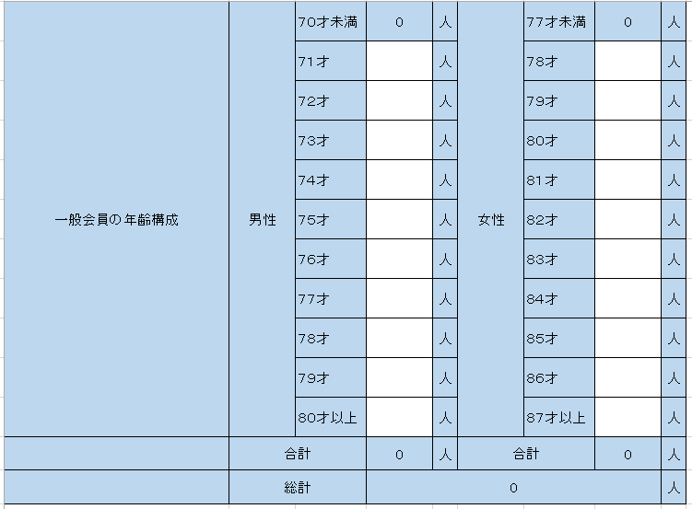
- 一般会員の年齢構成欄には、2017年1月1日現在の該当する白色空欄の男女別の年齢欄に人数を入力ください。男性は、71才から80才以上までの入力となります。70才未満は自動的に計算されます。女性は78才から87才以上までの入力となります。77才未満は自動計算されます。尚、該当がない場合は「0」と入力してください。

以上で入力は終了です。ご協力ありがとうございました。入力したExcelシートは、添付ファイルしてメールで各キャビネット事務所に送信お願いします。

